Clima se schimba

Cauzele schimbarii climatice

Referat la fizica

Negru Alexandra
Sofronoei Anamaria Toedora
Clasa a- VIII-a B
Schimbarea climatica, ce inseamna

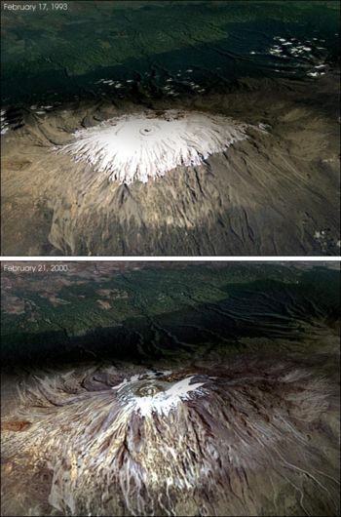
Furtunile si inundatiile sunt din ce in ce mai frecvente, iarna este mai calda, este mai putina zapada si mai multa ploaie. Primavara, aparitia florilor si intoarcerea pasarilor migratoare se face mai devreme.Aceste semne arata accelerarea schimbarii climatice, care se cheama de asemenea incalzire globala planetara.Daca nu facem nimic, punem planeta noastra in pericol si riscam sa pierdem ce ar trebui sa mearga de la sine.

Prima poza este realizata pe 17 Februarie 1993, iar a doua pe 21 Februarie 2003.Chiar daca efectul incalzirii climatice pe calota glaciara nu este foarte clar, aceasta imagina ilustreaza impactul secetei asupra stratului de zapada de pe muntii inalti.

De ce climatul se modifica ?

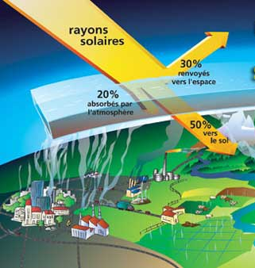
Schimbarea climatica se explica prin modul de viata actual, mai ales in tarile dezvoltate ale Uniunii Europene. Centralele care transforma energia in electricitate si in caldura, deplasarile cu autoturismul sau cu avionul, fabricarea bunurilor de consum, agricultura, toate aceste activitati sunt responsabile de schimbarea climatica.
1

Efectul de sera
Atmosfera inconjoara Pamantul ca un strat protector, transparent care lasa sa treaca lumina soarelui si retine caldura. Fara el, caldura soarelui s-ar reflecta pe suprafata Pamantului si s-ar intoarce in spatiu. Temperatura ar fi mai joasa de -30°C si totul ar fi inghetat. Atmosfera se comporta ca sticla unei sere, deci, din acest motiv, se vorbeste de « efect de sera”. Gazele cu efect de sera prezente in atmosfera sunt responsabile de aparitia efectului de sera.

Gazele cu efect de sera produse de activitatea umana

Dioxidul de carbon (CO₂) este principalul gaz cu efect de sera generat de activitatea umana. Reprezinta aproximativ 75 % din totalitatea „efluentilor gazosi cu efect de sera” de pe Pamant. Aceasta expresie inglobeaza toate gaze cu efect de sera aruncate in atmosfera prin fumuri, emisii de gaz de esapament, hornuri, incendii si altele. Dioxidul de carbon este rezultatul combustiei de carbuni, titei si gaz metan. Combustia fosila este principala sursa de energie de astazi. Genereaza electricitate, caldura si este folosita pentru alimentarea masinilor si avioanelor. O cursa de avion genereaza pe calator, o cantitate de dioxid de carbon echivalenta cu cantitatea generata in activitatea domestica a unui locuitor, pe un an de zile.
Dioxidul de carbon are un rol important: omul inspira oxigen si expira dioxid de carbon iar arborii si plantele il absorb si produc oxigenul. Se intelege de ce padurile sunt asa de importante: absorb o parte din CO₂ excedentar si produc oxigen. Din pacate, defrisarea excesiva este practicata peste tot.Alte gaze cu efect de sera legate de activitatea umana sunt gazul metanul si dioxidul de azot. Sunt emise de pe rampele de gunoi, dejectiile produse in procesul de cresterea a animalelor, cultura orezului, etc..

2

Schimbarea climatica este reala

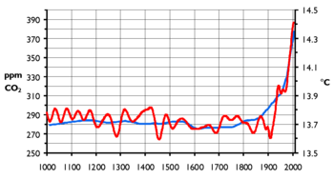
Schimbarea climatica se desfasoara continuu. Pe durata veacului trecut, temperatura medie a globului a crescut intre 0,6°C si de 1°C in Europa.

Graficul reprezinta concentratia de dioxid de carbon (in albastru) si temperatura medie globala (in rosu) in ultimii 1000 de ani.

Efectele schimbarilor climatice

Efectele Negative

Calota glaciara tocmai se topeste. La Polul Nord, suprafata marii acoperita de gheata s-a micsorat cu 10 % in ultimii 30 de ani si grosimea a scazut cu 40 %.
Topirea celor mai multi ghetari este un semn de incalzire climatica.
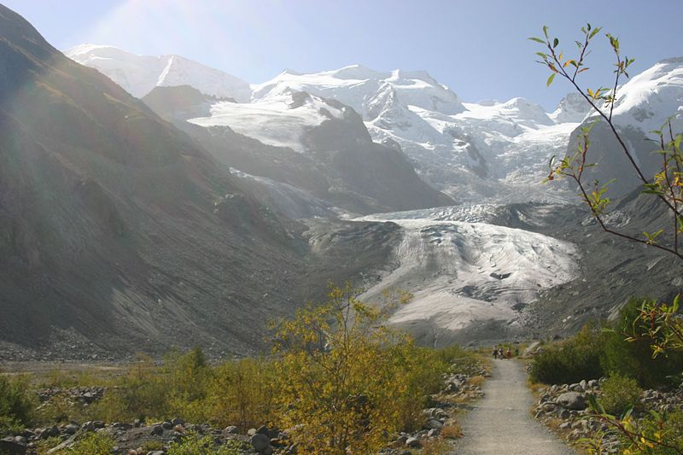
Alpii francezi

3

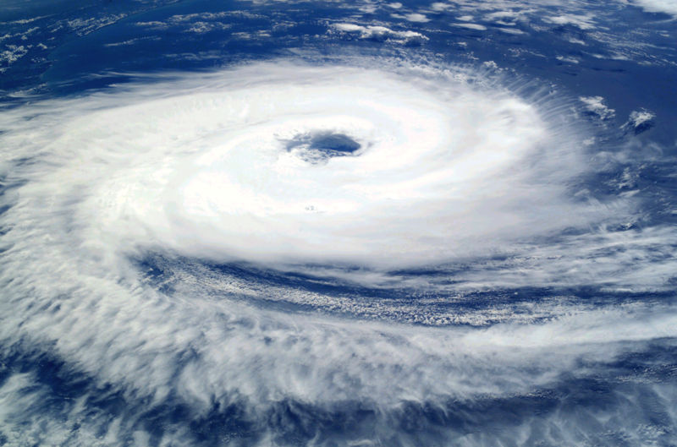
Nivelul marilor creste pe masura topirii calotelor glaciare. A crescut (din masuratorile efectuate) cu 10 - 25 cm la sfarsitul veacului trecut si va mai creste pana la 60 cm. Anumite insule de joasa altitudine precum Maldive, Tuvalu, Delta Dunarii si a Nilului vor fi sub apa iar in Europa, aproape 70 de milioane de oameni, stabiliti pe malul marii ar putea fi amenintati. Apa marii va penetra in interiorul terenurilor din apropierea tarmului si va contamina solurile agricole precum si rezervele de apa dulce.

Schimbarea climatica este la originea fenomenelor extreme precum furtunile, inundatiile, secetele, valurilor de calduri. In ultimii 10 ani s-au inregistrat de trei ori mai multe catastrofe de origine climatica, in principal inundatii si tornade fata de ultimii 60 de ani .
Boli tropicale precum malaria ar putea sa se extinda deoarece zonele devin favorabile dezvoltarii tantarului purtator al bolii. O crestere doar de 2°C ar putea sa pun in pericol sanatatea a inca 210 milioane de persoane .

Efectele pozitive ?

- Topirea ghetarilor ar deschide rute noi pentru nave, determinand accesul petrolului mai usor in zonele respective. Insa GIEC considera ca ar avea un efect nefast asupra numarului speciilor din plancton si asupra speciilor de peste de mare valoare comerciala, care traiesc in zonele respective.
- Iarna este mai calduta si ar genera economie de energie.
- Cresterea ofertei lemnului in zonele bine gospodarite.
- Cresterea eventualelor resurselor de apa in regiuni care sunt victime ale secetei (tropicale si subtropicale) dar penurie in zonele temperate (mediteraneene).
Insa, este greu de evaluat bilantul si de pus in balanta cu efectele negative, GIEC nu considera ca aspectele pozitive ne permit sa conchidem ca incalzire climatica este benefica.
4
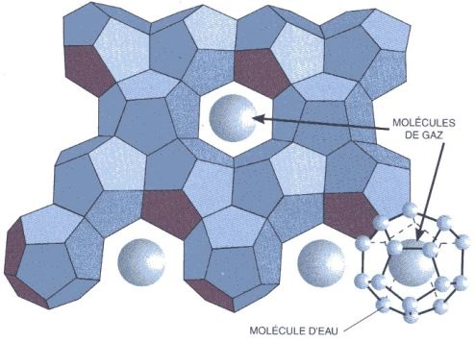  Mecanismul fizico chimic de metanizare | 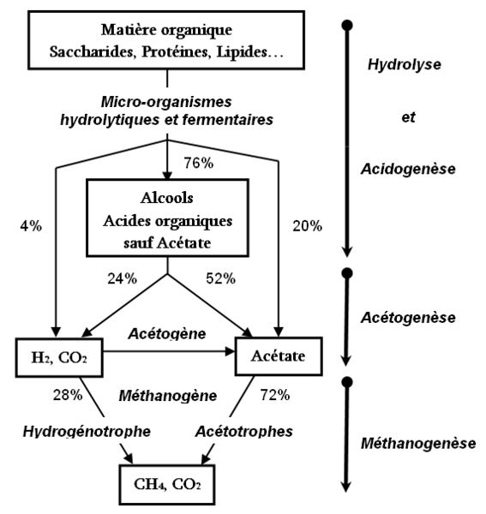

Un alt parametru care poate declansa o ambalare, este oprirea circulatiei termosaline, adica circulatia apei din ocean. Oceanul capteaza astazi cam o treime din CO₂ produs de activitatea umana. Daca curentii oceanici inceteaza, apele superficiale se vor satura in CO₂ si nu mai il vor mai capta precum astazi. Mai grav, cantitatea de CO₂ care poate fi absorbita de un litru de apa scade pe masura ce apa se incalzeste. Astfel, mult CO₂ ar putea sa fie eliberat in atmosfera daca curentii oceanelor n-ar mai circula precum astazi. In plus, acumularea de CO₂ in ocean conduce la acidifierea lui, cu efect direct asupra ecosistemului marin.

Motoarele circulatiei oceanelor functioneaza astfel: apa care s-a apropiat de pol se raceste si devine mai densa. In plus, apa marii care ingheata se descotoroseste de sarea ei in apa lichida. Gheata este apa dulce. Astfel, apa marii in jurul calotelor glaciare se incarca in sare si devine din nou mai densa. Apa se scufunda deci, si alimenteaza pompa: apa calda este aspirata imediat la suprafata. Apa de la fund urca apoi in zonele tropicale sau ecuatoriale. Daca calota s-ar topi doar oleaca, pompa se blocheaza, apa care s-ar scufunda nu ar mai fi apa supra sarata care vine de la tropice, ci direct din calota glaciara.

5
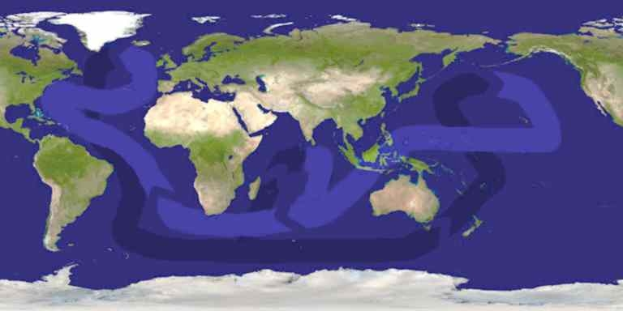
Circulatia thermosalina a oceanelor.

Masurile luate de marile intreprinderi
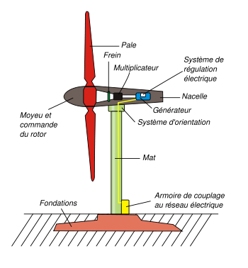
Firmele au un rol important in domeniu luptei impotriva schimbarii climatice. Au inteles ca reducand gazele cu efect de sera, ocrotesc nu numai climatul, dar reduc costurile lor, ridica prestigiul lor si se pozitioneaza mai bine in fata concurentilor.

De exemplu, Asociatia Europeana a Constructorilor de Autovehicule japoneze si coreene s-a angajat sa reduca emisiile medii ale vehiculelor vandute in Europa cu 20 % fata de 1995.

Dezvoltarea tehnologiilor curate sprijina pietele si sunt creatoare de locuri de munca. Datorita programelor de subventii pentru energiile eoliene in U.E., firmele europene furnizeaza 80 % din piata mondiala a echipamentelor din sectorul respectiv. In Germania, energia eoliana procura 40 000 de locuri de munca. Daca firmele europene vor reusi a dezvolte rapid aceste tehnologii, desigur ca vor detine un avantaj important atunci cand cererea va creste.

Masuri individuale

Schimbarea climatica este o problema mondiala dar fiecare dintre noi poate face ceva. Trebuie doar sa modificam cateva obiceiuri. Calitatea vietii nu este afectata si putem chiar face niste economii.

6
- Reciclarea: o cutie de bere reciclata consuma de zece ori mai putina energie decat fabricarea sa. Productia hartiei este mai putin energofaga recicland hartia.
- Stingeti lumina atunci cand nu este necesar. Folosirea casnica a curentului electric reprezinta 30 % din consumul total. Folosirea becurilor economice: dureaza mai mult si consuma de 5 ori mai putin decat becurile clasice.
- Televizorul, calculatorul sau combina muzicala in pozitia „veghe” risipeste energia. Un televizor partial stins consuma 40 % din energia normal consumata. Daca toti europenii ar stinge televizorul lor de tot, s-ar realiza o economie echivalenta cu consumul unei tari ca Belgia. Un incarcator de celular conectat cand nu este nevoie risipeste 95 % de energie. Doar 5 % este folosita pentru reincarcarea bateriilor.
- Trebuie privilegiate aparatele electrice care sunt din clasa „A” si care garanteaza un consun optim de energie.
- Daca veti construi casa voastra, sa preferati o constructie pasiva cu arhitectura bioclimatica. Aceste au un consum de mai putin de 15 kwh/m²/an. Aceste case elimina nevoia de climatizarea activa si amelioreaza confortul vietii .

Perspective de viitor

Umanitatea este convinsa de importanta reducerii emisiilor de gaze cu efect de sera. Este posibil fara sa afectam nivelul si calitatea vietii. Trebuie modificate comportamentele si obiceiurile noastre ca sa consumam mai putina energie.

Incalzirea planetei n-ar trebuie sa depaseasca 2°C ca sa nu genereze perturbari ireversibile. Ca sa nu fie depasit acest prag, vor trebui demarate actiuni de anvergura dupa 2012, data la care obiectivele protocolului de Kyoto vor
trebui sa fie atinse.

Dezvoltarea tehnologiilor curate va participa desigur la reducerea emisiilor. Insa la acest efort vor trebui sa participe si alte tari precum China si India care au ajuns deja la un prag de dezvoltare si de poluare importanta. China este responsabila deja de 15 % din emisii globale si ar putea sa fie chiar anul acesta, primul poluator din lume. Emisiile chineze de dioxid de carbon vor trece de la 5,6 miliarde de tone la 6,02 miliarde anul acesta, ceea ce reprezinta 22 % din total mondial
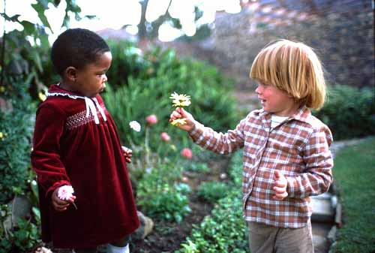
Schimbare climatica nu va disparea imediat dar cu cat mai repede o vom lua in consideratie si vom reactiona, cu atat vom putea stapani mai bine viitorul nostru, pastrand frumsetea si diversitatea planetei noastre pe care sa o transmitem copiilor nostri.

7

BIBLIOGRAFIE

● Arborele lumii

● Revista Terra

8

CUPRINS

Schimbarea climatica, ce inseamna →pg 1

De ce climatul se modifica ? → pg 1

Efectul de sera → pg 2

Gazele cu efect de sera produse de activitatea umana → pg 2

Schimbarea climatica este reala → pg 3

Efectele schimbarilor climatice → pg 3

Masurile luate de marile intreprinderi → pg 6

Masuri individuale → pg 6

Perspective de viitor → pg 7

Bibliografie → pg 8

